REŠITEV
Delovni list: ZGRADBA SPOLNIH ORGANOV

skica samice skica samca
nožnica
maternica
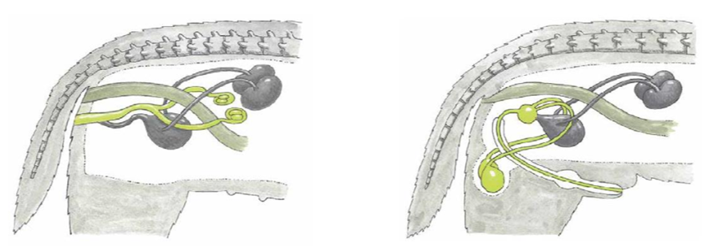
semenovod
jajcevod
jajčnik
penis
modo

Organ | Spol | Vloga
Jajcevod | Samica | Potovanje jajčec od jajčnika v maternico; oploditev
Jajčnik | Samica | Nastanek jajčec
Maternica | Samica | Razvoj zarodka oz. plodu
Modo | Samec | Nastanek semenčic
Nožnica | Samica | Sprejem semenčic
Penis | Samec | Vnos semenčic v nožnico
Prostata | Samec | Nastanek semenske tekočine
Semenovod | Samec | Potovanje semenčic od moda do penisa

